Chapitre 1 : Origine, analyse et conséquences des harmoniques.

  - Introduction

Le distributeur d’énergie doit fournir à l’ensemble de ses clients et utilisateurs une énergie de bonne qualité sous la forme de trois tensions sinusoïdales constituant un réseau triphasé équilibré.
La qualité de cette énergie dépend de celle de la tension aux points de raccordement. Toutefois, cette tension subit généralement des altérations durant son transport jusqu’à son arrivée chez le client, industriel ou particulier. Les origines de ces altérations sont nombreuses; outre les incidents relatifs à la nature physique et matérielle des organes d’exploitation du réseau, il existe aussi des causes intrinsèques spécifiques au fonctionnement de certains récepteurs particuliers.

Afin d’éviter le dysfonctionnement, voire la destruction des composants du réseau électrique ou des récepteurs finaux, il est indispensable de comprendre l’origine des harmoniques et de chercher les solutions adéquates pour les supprimer.

Nous commencerons ce chapitre par un exposé des paramètres de la qualité de l’énergie électrique. Nous parlerons également de l’origine, l’analyse et l’effet des harmoniques sur les récepteurs électriques. Finalement, nous exposerons les normes internationales imposées aux utilisateurs.

  - Paramètres de la qualité de l’énergie électrique

L’énergie électrique est fournie sous forme de tension constituant un système sinusoïdal triphasé dont les paramètres caractéristiques sont les suivants:
- Les fluctuations,
- le déséquilibre,
- la fréquence,
- la forme d’onde.
La qualité de l’énergie peut être affectée, soit du fait de certains incidents inhérents à la nature physique et aux sujétions liées à l’exploitation du réseau, soit du fait de certains récepteurs. Ces défauts se manifestent sous forme de différentes perturbations affectant un ou plusieurs des quatre paramètres précédemment définis. On a donc quatre possibilités distinctes de perturbation:

1.2.1 Creux et coupures de tension

Le creux de tension est une diminution brutale de la tension à une valeur situé entre 10 % et 90 % de la tension nominale [1] pendant une durée allant de 10 ms jusqu’à quelques secondes.
Les creux de tension sont dus à des phénomènes naturels comme la foudre, ou à des défauts sur l’installation ou dans les réseaux tant publiques que ceux des utilisateurs. Ils apparaissent également lors de manoeuvres d’enclenchement mettant en jeu des courants de fortes intensités (moteurs, transformateurs, etc.).
Une coupure de tension quant à elle est une diminution brutale de la tension à une valeur supérieure à 90 % de la tension nominale ou disparition totale pendant une durée généralement comprise entre 10 ms et une minute pour les coupures brèves et supérieure à une minute pour les coupures longues. La plupart des appareils électriques admettent une coupure totale d’alimentation d’une durée inférieure à 10 ms. La figure 1.1 (a) montre un exemple de creux et de coupure de tension.
1.2.2 Fluctuations de tension
Les fluctuations de tension sont des variations périodiques ou erratiques de l’enveloppe de la tension. Ce sont des variations brutales de l’amplitude de la tension situées dans une bande de 10 % et se produisent sur un intervalle de temps de quelques centièmes de secondes.
Elles sont en particulier dues à la propagation sur les lignes du réseau de courants d’appel importants. L’origine principale de ces courants est le fonctionnement d’appareil dont la puissance absorbée varie de manière rapide, comme les fours à arc et des machines à souder. Ces fluctuations se traduisent par des variations d’intensité, visible au niveau de l’éclairage causant une gène visuelle perceptible pour une variation de 1 % de la tension. Ce phénomène de papillotement est appeler flicker. Un exemple de fluctuation de tension est montré dans la figure 1.1 (b).

1.2.3 Déséquilibre du système triphasé de tension

Lorsque les trois tensions ne sont pas identiques en amplitude et/ou ne sont pas décalées d'un angle de 120° les unes par rapport aux autres, on parlera de déséquilibre du système triphasé comme le montre la figure 1.1(c).
Un réseau électrique triphasé équilibré alimentant un récepteur électrique triphasé non équilibré conduit à des déséquilibres de tension dus à la circulation de courants non équilibrés dans les impédances du réseau
1.2.4 Variation de fréquence

Une variation sensible de la fréquence du réseau peut apparaître sur les réseaux des utilisateurs non interconnectés ou alimentés par une source thermique autonome, comme le montre la figure 1.1 (d). Au niveau des réseaux de distribution ou de transport, cette variation de la fréquence est très rare et n’est présente que lors de circonstances exceptionnelles, comme dans le cas de certains défauts graves sur le réseau. Dans des conditions normales d’exploitation, la valeur moyenne de la fréquence fondamentale doit être comprise dans l’intervalle 50 Hz ±1%.
1.2.5 Harmoniques et interharmoniques
Les harmoniques sont une superposition sur l’onde fondamentale à 50 Hz, d’ondes également sinusoïdales mais de fréquences multiples entier de celle du fondamental. La figure 1.1(e) montre la superposition de l’harmonique d’ordre 3 sur un courant fondamental de fréquence 50 Hz. La principale source de la présence des harmoniques dans les réseaux électrique est l’utilisation de plus en plus croissante d’équipement de l’électronique de puissance à base de thyristors et de transistors.
Les interharmoniques sont superposées à l’onde fondamentale mais ne sont pas des multiples entiers de la fréquence du réseau. L’apparition des interharmoniques est en augmentation et leurs origines principales sont les convertisseurs de fréquence les variateurs de vitesse et d’autres équipements similaires de commande électrique.
Les perturbations harmoniques feront l’objet d’une étude approfondie tout au long de cette thèse.
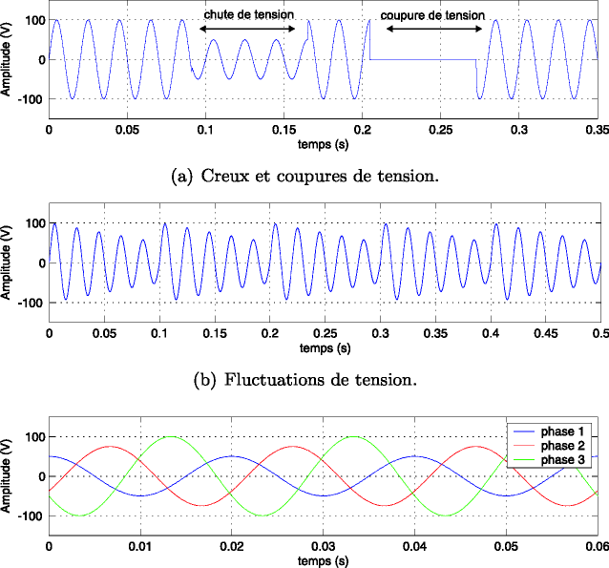
(c) Cas particulier de déséquilibre du système triphasé de tension.
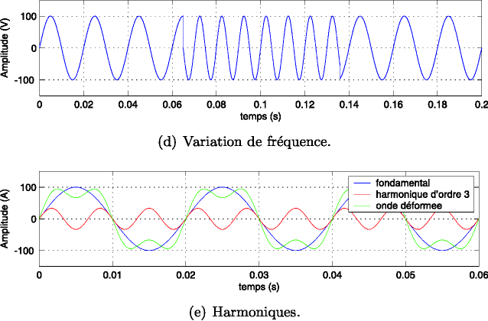
Figure 1.1: Les perturbations électriques
1.3 Origine des harmoniques
La prolifération des équipements électriques utilisant des convertisseurs statiques a entraîné ces dernières années une augmentation sensible du niveau de pollution harmonique des réseaux électriques. Ces équipements électriques sont considérés comme des charges non linéaires émettant des courants harmoniques dont les fréquences sont des multiples entiers de la fréquence fondamentale, ou parfois à des fréquences quelconques. Le passage de ces courants harmoniques dans les impédances du réseau électrique peut entraîner des tensions harmoniques aux points de raccordement et ainsi polluer les consommateurs alimentés par le même réseau électrique.

1.3.1 Emission en tension :
L’émission harmonique en tension due aux matériels de réseaux entre pour une faible part, et avec des taux généralement faible, dans la distorsion des réseaux. Elle est due aux imperfections de construction (dissymétrie, distribution non sinusoïdale du champ dans les alternateurs, saturation des circuits magnétiques etc.…) des bobinages des machines tournantes et des transformateurs.

- Alternateurs : Les alternateurs des centrales de production fournissent une tension d’alimentation qui contient très peu d’harmoniques (< 0.5%). Le contenu harmonique de la tension générée par les alternateurs est lié à la qualité du bobinage et des pièces polaires qui assurent la forme sinusoïdale de l’onde. Sur un groupe électrogène, le taux de distorsion harmonique en tension est généralement inférieur à 5% à vide est inférieur à 1% lorsque le groupe électrogène débite à pleine puissance sur une charge linéaire.

- Transformateurs : Les transformateurs peuvent être générateurs de tensions harmoniques lorsqu’ils fonctionnent en régime saturé. Sur les réseaux, le taux de distorsion harmonique en tension dû à ces appareils reste toujours faible.

- Alimentations statiques ininterruptibles (ASI) : Ces dispositifs ont des performances très intéressantes pour la protection du matériel contre les creux de tension et les coupures. En revanche, ils ont parfois des limitations dans le domaine harmonique qu’il convient de connaître pour bien les maîtriser. En effet, le réseau protégé alimente généralement des charges non linéaires comme du matériel informatique.

Pour une ASI d’une puissance de 80KVA, le taux de distorsion harmonique en tension est inférieur à 4% pour une charge linéaire, est inférieur à 7% pour une charge non linéaire.
En générale, le taux de distorsion harmonique en tension diminue avec l’augmentation de la puissance de L ‘ASI.
Il faut bien noter qu’en charge, le taux de tension harmonique est dû essentiellement aux courants harmoniques créés par les charges non linéaires qui sont alimentées par L’ASI.

1.3.2 Emission en courant :

Les charges non linéaires consomment un courant qui n’est pas sinusoïdale. Elles représentent les principales sources d’émission en courants harmoniques sur les réseaux.

On peut distinguer sept différents types de « charges perturbatrices élémentaires » chez l’utilisateur, dont quatre sont des montages électroniques :

- le redresseur monophasé à filtre capacitif,
- le gradateur monophasé,
- le redresseur triphasé à thyristors,
- le redresseur triphasé à diodes et filtre capacitif,
- les moteurs asynchrones,
- les lampes,
- les appareils à arc électrique.

- Le redresseur triphasé à thyristors :

Le redresseur triphasé à thyristors, en pont de graétz, constitue l’un des montages de l’électronique de puissance les plus répandus dans le secteur industriel. Ils représentent 55% de la puissance des matériels électroniques. Dans le domaine de la vitesse variable. Les redresseurs triphasés à thyristors sont la principale source de pollution harmonique dans le secteur industriel.

b) Les charges non linéaires passives :
On distingue trois types de charges passives non linéaires. Ce sont, d’une part, les lampes el les petits moteurs dans les secteurs tertiaire, domestique et industriel et, d’autre part, les fours à arc dans le secteur industriel.

- Les lampes :
On distingue deux types de lampes qui produisent des courants harmoniques :
Les lampes fluorescentes et les lampes à vapeur haute pression. Elles représentent les deux tiers de la puissance consommée par l’éclairage. La génération d’harmoniques dans ces lampes est liée à la nature fortement non linéaire du phénomène entraînant l’illumination, ainsi qu’à la présence d’un ballast.

- Les appareils à arc électrique :
Les appareils à arc électrique regroupent les fours à arc à courant alternatif, dont la puissance peut atteindre plusieurs dizaines de MW, et les machines de soudure à l’arc, à courant alternatif ou continu [2].
1.4 Conséquences des harmoniques
Les courants harmoniques se propagent dans le réseau électrique, déforment l’allure du courant de la source et polluent les consommateurs alimentés par ce même réseau. Ils peuvent occasionner des incidents au niveau de l’appareillage du client ce qui donne lieu à des sur coûts de production d’énergie importants. On peut classer les effets engendrés par les harmoniques en deux type: les effets instantanés et les effets à terme.
a) Effets instantanés
Les effets instantanés apparaissent immédiatement dans certains appareillages :

- Défauts de fonctionnement de certains équipements électriques: En présence d’harmoniques, la tension et le courant peuvent changer plusieurs fois de signe dans une demi-periode. Les appareils dont le fonctionnement est basé sur le passage à zéro des grandeurs électriques peuvent être affectés.
- Troubles fonctionnels des micro-ordinateurs: Les effets sur ces équipements peuvent se manifester par la dégradation de la qualité de l’image et par des couples pulsatoires des moteurs d’entraînement de disque.
- Erreurs dans les appareils de mesure: Certains appareils de mesure et les compteurs d’énergie à induction présentent des dégradations de mesure des erreurs de lecture supplémentaires en présence d’harmoniques.

- Vibrations et bruits: Les courants harmoniques génèrent également des vibrations et des bruits acoustiques, principalement dans les appareils électromagnétiques (transformateurs, inductances et machines tournantes).

- Effets à terme

Ils se manifestent après une exposition plus ou moins longue à la perturbation harmonique. L’effet à terme le plus important est de nature thermique, il se traduit par l’échauffement. Il conduit à une fatigue prématurée du matériel, des lignes et amènent un déclassement des équipements.
- Echauffement des câbles et des équipements: Ces effets peuvent être à moyen terme (de quelques secondes à quelques heures) ou à long terme (de quelques heures à quelques années) et concernent les câbles qui peuvent être le siège du sur échauffement du neutre et les enroulements comme pour les transformateurs ou les moteurs.
- Echauffement des condensateurs: L’échauffement est causé par les pertes dues au phénomène d’hystérésis dans le diélectrique. Les condensateurs sont donc sensibles aux surcharges, quelles soient dues à une tension fondamentale trop élevée ou à la présence d’harmoniques. Ces échauffements peuvent conduire au claquage.
- Echauffement due aux pertes supplémentaires des machines électriques et des transformateurs: L’échauffement est causé par les pertes dans le stator des machines électriques et principalement dans leurs circuits rotoriques à cause des différences importantes de vitesse entre les champs tournants inducteurs harmoniques et le rotor.

Les harmoniques gênèrent aussi des pertes supplémentaires dans les transformateurs, par effet Joule dans les enroulements, accentuées par l’effet de peau et des pertes par hystérésis et courants de Foucault dans les circuits magnétiques

1.5 Analyse des harmoniques :
La théorie classique de l’énergie électrique ne tient compte que des systèmes électriques basés sur des signaux sinusoïdaux. Cependant les signaux électriques présents sur les réseaux (surtout les courants) sont souvent perturbés et ils ne sont pas parfaitement sinusoïdaux. Dans le domaine de la qualité de l’énergie, il est indispensable de bien connaître tous les échanges d’énergie entre le réseau et les différentes charges de façon à pouvoir compenser les éventuelles perturbations.

L’analyse des signaux non sinusoïdaux est basée sur deux concepts mathématiques qui sont les harmoniques, qui permettent la décomposition des signaux électriques perturbés (non sinusoïdaux) en composantes idéales et perturbations.
Le concept d’harmonique a été introduit au début du XIXème siècle par Joseph Fourier [3], en démontrant que tout signal périodique non sinusoïdal peut être représenté par une somme ou série des sinusoïdes de fréquences discrètes. La composante zéro de la série dite de Fourier est la composante continue, tandis que la première composante est appelée composante fondamentale. Dans le cas des systèmes raccordés au réseau, celle-ci est une composante à la fréquence nominale du réseau (50Hz). Le reste des composantes de la série sont appelés harmoniques et sont multiples de la fréquence fondamentale.

    - Développement en série de Fourier du courant de la charge non linéaire
Le courant absorbé par une charge non linéaire, peut être décomposé en série de Fourier, son expression mathématique est de la forme :

$i_{\text{ch}}(ωt)= I_{0} + I_{1m} \text{sin} (ωt + φ_{1}) + I_{2m} \text{sin} (2ωt + φ_{2}) + I_{3m} \text{sin} (3ωt + φ_{3})+ \text{.}\text{.}\text{.}\text{.}\text{.}\text{.} + I_{\text{nm}} \text{sin} (nωt + φ_{n})$(1.1)

ou d’une autre manière

$\begin{aligned}y = f(ωt) = a_{0} + a_{1}\text{sin}(ωt) + b_{1} \text{cos}(ωt) + a_{2}\text{sin}(2ωt) + b_{2} \text{cos}(2ωt) \\ +a_{3}\text{sin}(3ωt) + b_{3} \text{cos}(3ωt) +\text{.}\text{.}\text{.}\text{.}\text{.}\text{.}+a_{n}\text{sin}(nωt) + b_{n} \text{cos}(nωt) \end{aligned}$ (1.2)

$f(ωt) = a_{0} + \sum_{n=1}^{∞}{\left\{a_{n }\text{sin} (nωt) + b_{n }\text{cos} (nωt)\right\}}$ (1.3)

Le développement de l’équation 1.2 est appelé série de Fourier et lorsque l’on peut exprimer f(ωt) mathématiquement , on obtient les expressions suivantes:
$\begin{aligned}a_{0} = \frac{1}{2π} \int_{0}^{2π}{ f(ωt) dωt} \\ a_{n} = \frac{1}{π} \int_{0}^{2π}{ f(ωt) \text{sin} (nωt) dωt} \\ b_{n} = \frac{1}{π} \int_{0}^{2π}{ f(ωt) \text{cos} (nωt) dωt}\end{aligned}$ (1.4)

Les équations 1.1 et 1.2 sont équivalentes en posant

$a_{n} \text{sin}(nωt) + b_{n} \text{cos}(nωt) = I_{\text{nm}} \text{sin}(nωt + φ_{n})$ (1.5)

Cette égalité donne l’amplitude de l’harmonique de rang n

$I_{\text{nm}} = \sqrt{a_{n}^{2}+b_{n}^{2}}$ (1.6)

et son déphasage

$φ_{n} = \text{arctan} \left(\frac{b_{n}}{a_{n}}\right)$ (1.7)

$\begin{aligned}a_{n} = I_{\text{nm}} \text{cos}φ_{n} \\ b_{n} = I_{\text{nm}} \text{sin}φ_{n}\end{aligned}$ (1.8)

Le courant de la charge non linéaire peut être exprimé selon l’équation 1.3 de la forme suivante :

$i_{\text{ch}}(ωt) = \sum_{n=1}^{∞}{\left\{a_{n} \text{sin}(nωt) + b_{n} \text{cos}(nωt)\right\}}$ (1.9)

Substituant l’équation 1.8 dans l’équation 1.9, on obtient

$i_{\text{ch}}(ωt) = \sum_{n=1}^{∞}{\left\{I_{\text{nm}} \text{cos} φ_{n} \text{sin} (nωt) +I_{\text{nm}} \text{sin} φ_{n} \text{cos} (nωt) \right\}}$ (1.10)

D’après les expressions ci-dessus, le courant de la charge non linéaire est donné par :

$i_{\text{ch}}(ωt) = \sum_{n=1}^{∞}{I_{\text{nm}}}\text{sin}(nωt + φ_{n})$ (1.11)

Ce courant peut être subdivisé en une composante fondamentale et des composantes harmoniques
$i_{\text{ch}}(ωt) = I_{1m} \text{sin}(ωt + φ_{1}) + \sum_{n≠1}^{∞}{I_{\text{nm}}}\text{sin}(nωt + φ_{n})$ (1.12)

Comme exemple d’une charge non linéaire, on prend un redresseur à diodes qui alimente un condensateur et une résistance monté en parallèle, la forme d’onde du courant est représentée par la figure 1.2.
-15
-10
-5
0
5
10
15
0
0.005
0.01
0.015
0.02
temps(s)
i_{s}(A)

Figure 1.2 : Courant absorbé par une charge non linéaire
$i_{s}(ωt) = i_{s1}(t) + \sum_{n≠1}^{∞}{i_{\text{sn}}}(t)$ (1.13)

$\begin{aligned}f_{n} = \text{nf} \\ i_{s}(ωt)= \sqrt{2} I_{s1} \text{sin}(ωt + φ_{1}) + \sum_{n≠1}^{∞}{\sqrt{2} I_{\text{sn}}} \text{sin}(nωt + φ_{n})\end{aligned}$ (1.14)

et la tension de la source est donné par :

$v_{S}(ωt) = \sqrt{2} V \text{sin}(ωt)$ (1.15)

    - Taux de distorsion harmonique (Total Harmonic Distorsion THD).

La pollution harmonique peut être évaluée par le taux de distorsion harmonique, le taux de distorsion harmonique THD_{i} du courant de source peut être calculé de la manière suivante :
THD_{i} % =$\frac{\sqrt{\sum_{n≠1}^{∞}{(I_{\text{sn}})^{2}}}}{I_{1}}\text{.}\text{100}$ (1.16)

D’après l’équation 1.16, le THD mesure le rapport entre les harmoniques et le fondamental.
Le courant efficace de la source peut être calculé d’après la formule suivante
$I_{s} = \sqrt{\left(\frac{1}{T_{1}}\int_{0}^{T_{1}}{i_{s}^{2}}(t) \text{dt}\right)}$ (1.17)
$I_{s} = \sqrt{I_{s1}^{2}+\sum_{n≠1}^{∞}{I_{\text{sn}}^{2}}}$ (1.18)
La composante harmonique du courant de source instantané peut être obtenue d’après la formule suivante :
$i_{h}(ωt) = i_{s}(ωt) − i_{s1}(ωt) = \sum_{n≠1}^{∞}{i_{\text{sn}}}(ωt)$ (1.19)
Et le courant efficace harmonique de la source est :
$I_{h} = \sqrt{(I_{s}^{2} − I_{1}^{2}}) =\sqrt{ \sum_{n≠1}^{∞}{I_{\text{sn}}^{2}}}$ (1.20)
Par conséquent le THD_{i} est égale :
THD_{i} % = $\frac{\sqrt{I_{s}^{2}−I_{s1}^{2}}}{I_{s1}}\text{.}\text{100}$= $\sqrt{\frac{I_{s}^{2}}{I_{s1}^{2}}−1}\text{.}\text{100}$ (1.21)
Le THD_{i} de quelques charges non linéaires est donné par le tableau 1.1 [4]

Tableau 1.1: Caractéristiques de quelques générateurs d’harmoniques
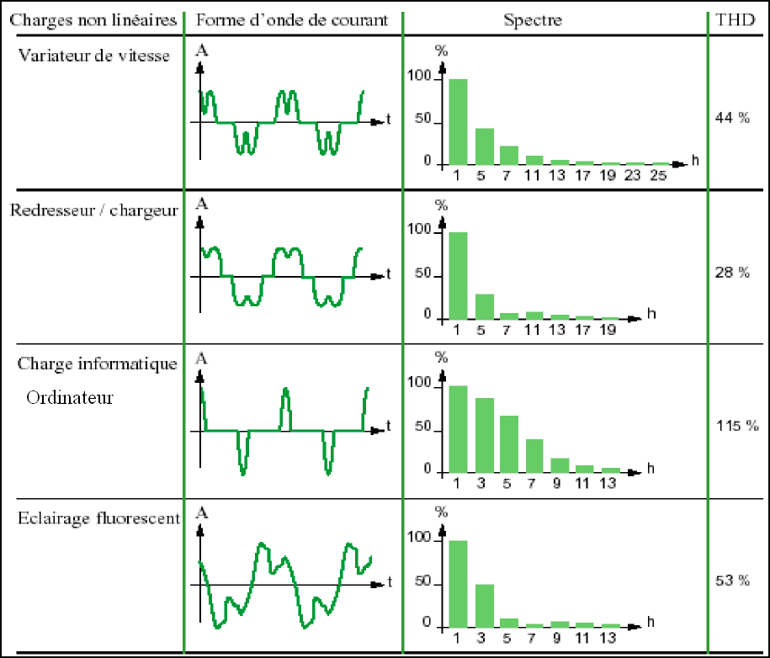
Dans le cas général, pour mesurer la pollution harmonique dans un réseau électrique, on calcule le taux de distorsion harmonique en tension THD_{v} car il permet également d’intégrer l’influence de l’impédance de court circuit. Plus l’impédance de court circuit est faible, moins le courant aura d’influence sur la tension.
THD_{v} %= $\sqrt{\frac{V_{s}^{2}}{V_{s1}^{2}}−1}\text{.}\text{100}$ (1.22)

    - Facteur de puissance

Normalement, pour un signal sinusoïdal le facteur de puissance est donné par le rapport entre la puissance active P et la puissance apparente S. Les générateurs, les transformateurs, les lignes de transport et les appareils de contrôle et de mesure sont dimensionnés pour la tension et le courant nominaux. Une faible valeur du facteur de puissance se traduit par une mauvaise utilisation de ces équipements.
Dans le cas où il y a des harmoniques, une puissance supplémentaire appelée la puissance déformante (D) entre en considération. Elle est donnée par la relation :
$D =V\text{.}\sqrt{ \sum_{n≠1}^{∞}{I_{\text{sn}}^{2}}}$ (1.23)
Le facteur de puissance est donc égale :
$\text{FP}=\frac{P}{S}=\frac{P}{\sqrt{P^{2}+Q^{2}+D^{2}}}$ (1.24)
Avec
$P =V\text{.} I_{s1} \text{cos}φ_{1}$ (1.25)
$Q =V\text{.} I_{s1} \text{sin}φ_{1}$ (1.26)
On peut aussi calculer le facteur de puissance de la manière suivante :
$\text{FP}=\frac{V\text{.} I_{s1} \text{cos}φ_{1})}{V\text{.}I_{s}} =\frac{ I_{s1} }{I_{s}}\text{cos}φ_{1}$ (1.27)
On constate que la puissance déformante et la puissance réactive contribuent à la dégradation du facteur de puissance.

  - Normes.

Les deux principaux organismes de normalisation internationaux dans le domaine électrotechnique sont la CEI (Commission Electrotechnique Internationale), et l’IEEE (Institute of Electrical and Electronics Engineers). Ces deux organismes réalisent la principale activité de normalisation dans le domaine des perturbations électriques au niveau mondial mais n’ont pas une uniformité de critères en ce qui concerne la définition des interactions entre le réseau et les charges connectées.

L’objectif des normes et des règlementations est de limiter les dysfonctionnements occasionnés par les harmoniques. La Commission Electrotechnique Internationale (CEI) définit le niveau des courants et des tensions harmoniques à ne pas dépasser par une série de normes de compatibilité électromagnétique (CEI 61000) Nous pouvons citer a titre d’exemple:
La norme CEI 61000-2-2: elle définit les niveaux de compatibilité de tension harmoniques sur les réseaux publiques basse tension. Elle est représentée sur le tableau 1.2. Cette norme vise a protéger les équipements raccordés sur un réseau basse tension déformé.

Tableau 1.2 : Niveaux de compatibilité pour les tensions harmoniques
individuelles sur les réseaux publiques basse tension (norme CEI 61000-2-2)

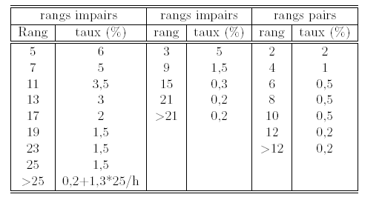

La norme CEI 61000-3-2: cette norme (tableau 1.3) fixe la limitation des courants injectés dans le réseau publique pour des équipements dont le courant par phase est inférieur à 16A. Il s’agit des appareils du domaine domestique.

Tableau 1.3 : Limite des composantes harmoniques en courant (norme CEI 61000-3-2)
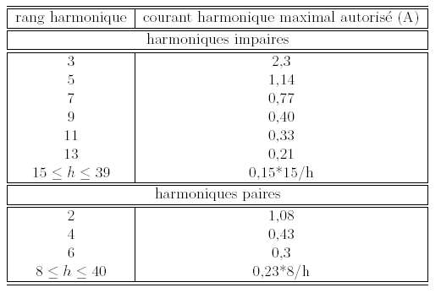

Deux sociétés de l’IEEE travaillent aussi dans des domaines liés à la qualité de l’énergie, IAS (Industrial Applications Society) et PES (Power Engineering Society). Leurs activités de normalisation sont gérées par le comité SCC-22 (Standards Coordinating Committee on Power Quality). Les deux normes principales de l’IEEE sont :

IEEE 519: 1992, Recommended Practices and Requirements for Harmonic Control in Power Systems. Cette norme détermine la procédure pour contrôler les harmoniques présents sur le réseau électrique ainsi que les limites recommandées de la pollution harmonique générée par les clients et de distorsion harmonique totale sur le réseau (voir tableau 1.4, 1.5) [5].

IEEE 1159: 1995, IEEE Recommended Practice on Monitoring Electric Power Quality. Cette norme réalise un bilan exhaustif et donne une définition de tous les phénomènes électromagnétiques qui ont lieu dans le réseau en fonction de leur contenu spectral, leur durée et leur amplitude (voir tableau 1.6) [6].

Tableau 1.4 : Limite IEEE pour la distorsion harmonique de la tension.

Tension au point de  raccordement (V_{n}) | Distorsion Harmonique  Individuelle (%) | THD Vn (%)
Vn ≤ 69kV | 3.0 | 5.0
69kV <Vn ≤ 161kV | 1.5 | 2.5
Vn > 161kV | 1.0 | 1.5

Tableau 1.5 : Limite IEEE des émissions de courants harmoniques
Vn ≤ 69kV

Icc / I ch | h<11 | 11 ≤ h < 17 | 17 ≤ h < 23 | 23 ≤ h < 35 | 35 ≤ h | TDD
<20 | 4.0 | 2.0 | 1.5 | 0.6 | 0.3 | 5.0
20-50 | 7.0 | 3.5 | 2.5 | 1.0 | 0.5 | 8.0
50-100 | 10.0 | 4.5 | 4.0 | 1.5 | 0.7 | 12.0
100-1000 | 12.0 |  | 5.0 | 2.0 | 1.0 | 15.0
>1000 | 15.0 | 7.0 | 6.0 | 2.5 | 1.4 | 20.0
69kV <Vn ≤161kV

<20 | 2.0 | 1.0 | 0.75 | 0.3 | 0.15 | 2.5
20-50 | 3.5 | 1.75 | 1.25 | 0.5 | 0.25 | 4.0
50-100 | 5.0 | 2.25 | 2.0 | 1.25 | 0.35 | 6.0
100-1000 | 6.0 | 2.75 | 2.5 | 1.0 | 0.5 | 7.5
>1000 | 7.5 | 3.5 | 3.0 | 1.25 | 0.7 | 10.0
Vn >161kV
<50 | 2.0 | 1.0 | 0.75 | 0.3 | 0.15 | 2.5
≥50 | 3.5 | 1.75 | 1.25 | 0.5 | 0.25 | 4.0

Tableau 1-6 : Classification IEEE des perturbations électromagnétiques.
 |  |  | Durée | Magnitude de tension
Variations de courte durée
Instantané |  | Creux | 0.5 – 30 cycles | 0.1 – 0.9 p.u.
 |  | Surtension | 0.5 – 30 cycles | 1.1 – 1.8 p.u.
Momentané |  | Coupure | 0.5 cycles – 3s | < 0.1 p.u.
 |  | Creux | 30 cycles – 3s | 0.1 – 0.9 p.u.
 |  | Surtension | 30 cycles – 3s | 1.1 – 1.8 p.u.
Temporaire |  | Coupure | 3s – 1 min | < 0.1 p.u.
 |  | Creux | 3s – 1 min | 0.1 – 0.9 p.u.
 |  | Surtension | 3s – 1 min | 1.1 – 1.8 p.u.
 | Variations de longue durée
 |  | Coupure longue | > 1 min | 0.0 p.u.
 |  | Surtension | > 1 min | 0.8 – 0.9 p.u.
 |  | Sous-tension | > 1 min | 1.1 – 1.2 p.u.
  - Conclusion

Dans ce chapitre, nous avons présenté les différentes origines des perturbations affectant les réseaux électriques basse tension et les solutions de dépollution existantes.
Le développement croissant des appareils générateurs d’harmoniques entraînera une hausse sensible des perturbations injectées par les clients.
Afin de palier à ces problèmes, des réglementations imposent aux utilisateurs tertiaires et domestiques de limiter la prolifération des harmoniques dans le réseau électrique. Ainsi et afin de répondre aux contraintes de l’évolution des charges polluantes, le développement des systèmes de compensation adaptatifs est favorisé.
Ainsi dans le but d’améliorer la qualité de l’énergie électrique, qui doit être conforme aux nouvelles contraintes normatives, nous étudierons dans le chapitre suivant les différentes méthodes de dépollution harmoniques.

